附件四：
珠海市第一中学2021年科技类自主招生
考查内容与评分标准

项目一：VEX项目
（一）、考查内容
参考广东省教育技术中心举办的“2020年第二十一届中小学电脑制作活动”机器人工程结构竞赛主题工程技能“驰骋星海”项目，通过考核学生手动操作技能及现场程序编写两项。
1.手动操作技能考查要求
（1）参加考查学生需自带一套提前设计搭建好的符合参赛尺寸要求的完整机器人，禁止提前内置任何自动程序，机器人只允许使用一个主控制器和一个遥控器，电池、芯片等配件不作限制。
（2）机器人不限厂家和品牌，可以使用任何材质的机器人。机器人外形最大初始尺寸（所有部件收缩起来）不能超过350mm×350mm，高度限制为350mm，其他部分不限。在开始活动后，机器人可以伸展超出初始尺寸，但伸展后的机器人尺寸的长、宽、高不能超过800mm×800mm×800mm。
2.自动程序编写考查要求
按广东省教育技术中心举办的“2020年第二十一届中小学电脑制作活动”机器人工程结构竞赛主题工程技能“驰骋星海”项目得分要求进行现场自动程序设计编写。
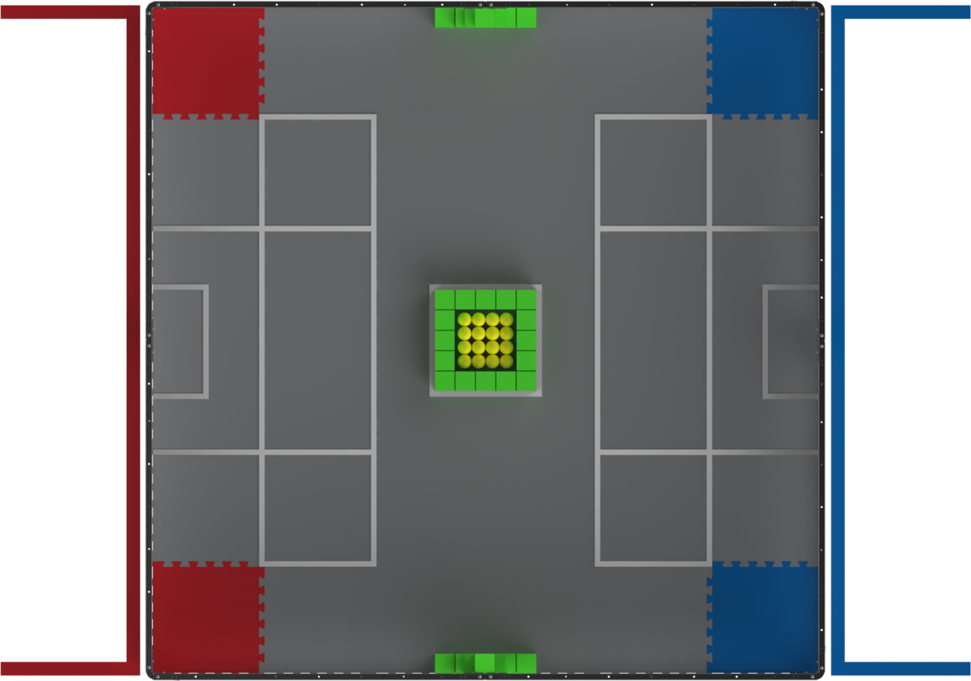
选手考查操作区

选手考查操作区
图1 场地示意图
（二）考查前机器检查
1.参加考查的机器人在考核前需要接受监考老师的考查资格检查，检查内容包括，机器人尺寸、安全性等，如有不符要求的机器人，将被要求30分钟内更改完成，超时仍未改好将取消考查资格。
活动过程中，将会对存在问题的机器人随时进行资格检查。
2.考查机器人在主控制器内预装任何程序都视为犯规，一经发现取消考查资格。
3.如果是厂家出厂原带的程序要提前向老师说明，没有提前说明的一律视作犯规。
（三）考查流程
1.考生将提前设计搭建好的机器人带到考查现场进行检查，符合尺寸及程序检查则进行考查。
2.考生统一先进行程序编写，要求在40分钟内完成机器人自动程序、手动程序及人机交互的程序编写和测试，到达时间后将不允许再次修改程序和测试机器人，全部考生要离开该区域。
3.考生进行手动操作技能考查，时间为30秒每次，每个考生进行3次，选取高分的一次作为最终成绩，此任务由一名考生单独完成考查。
4.考生先进行自动程序技能考核，时间为20秒每次，每个考生进行3次，选取高分的一次作为最终成绩，此任务由一名考生单独完成考查。
（四）注意事项及得分规则
1.每次考查任务结束后由监考老师将得分物还原，经监考老师示意可以开始时才能进行，否则视为犯规，犯规二次及以上每次扣5分。
2.比赛结束后，监考老师将分数进行统计并由考生进行签字确认，如遇到有争议的得分情况，监考老师应报考场负责人进行现场确认，在此期间考生不能离开站位区，不能触碰场上的得分物，否则视为弃权，最终评审解释权归学校所有。
3.手动操作技能任务：
30秒时间内通过遥控机器人将得分物放入得分区得分，任务结束后，计算得分物分数、停泊区等所有得分数。
4.自动程序任务：
20秒时间内通过机器人自动程序将得分物放入得分区得分，任务结束后，计算得分物分数、停泊区等所有得分数。
5.得分物计分说明：
（1）能量球得分：能量球放入参加考查选手所选的红色区或者蓝色区（只能选择一个颜色）低分区中2分一个，高分区中4分一个（可以与场地围板接触），球的堆叠高低，没有任何奖励分及罚分，得分标准是得分物垂直投影全部位于白色胶带内（不含白色胶带），如接触白色胶带，则该得分物不得分。
（2）能量晶体得分：能量晶体放入参加考查选手所选的红色区或者蓝色区（只能选择一个颜色）低分区中1分一个，高分区中2分一个（可以与场地围板接触），晶体允许堆叠，且堆叠只允许发生在能量收集区，如活动结束后晶体堆叠有2层，活动结束可获得10分奖励分，如堆叠超过2层，活动结束可获得15分奖励分（所有堆叠按最高堆叠标准判定，只获得一次奖励，不累计），得分标准是得分物垂直投影全部位于白色胶带内（不含白色胶带），如接触白色胶带，则该得分物不得分；
晶体堆叠例子如下：
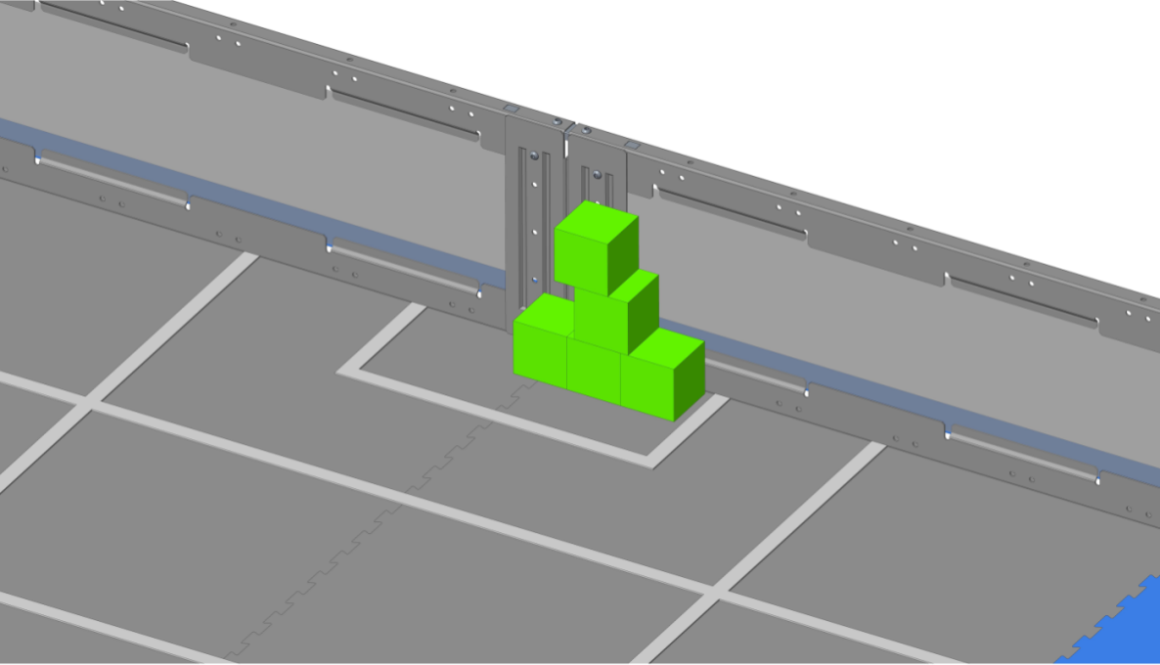
图2 堆叠成功的例子
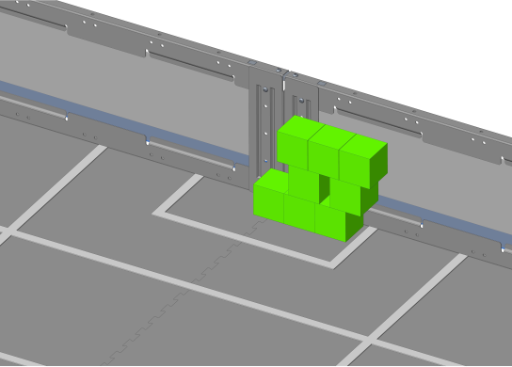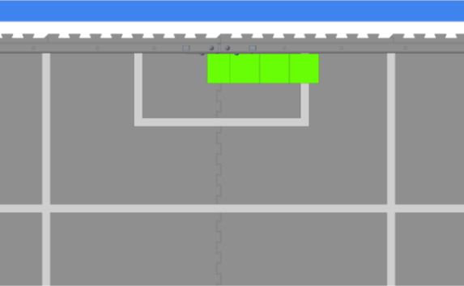
图3 堆叠不成功的例子（其中一个方块垂直投影超出能量收集区）
（3）停泊区得分：活动结束时，如停在星际港口区域（垂直投影位于白色胶带内，不含白色胶带），参加考查选手机器人获得5分奖励分。
（五）计分规则及同分排名说明
1.手动操作技能得分+自动程序得分=总分
2.考生总分相同则以考查第一项编写程序完成先后时间进行排名。
3.如果双方总分仍然相同，则并列排名。

项目二：寻迹机器人类
（一）考核内容
1.结构搭建
在搭建之前，所有零件必须全是散件，电机和舵机上除了出厂自带的螺丝之外不能有任何多余的连接，将搭建过程中需要用到的材料和工具放在桌面上，经监考老师检查合格后方可搭建。90分钟完成所有结构的搭建和程序的调试。在监考老师宣布开始搭建结构后，各位考生有序搭建自己的机器人，不得干扰其他考生。如果搭建完成，向监考老师举手示意，由监考老师进行搭建结构的时间统计，并对这个搭建时间进行排名。
2.程序调试
完成机器人结构搭建的同学，经过监考老师同意后可以进行程序调试。调试次数不限，但是调试程序必须有序进行。如果有多人同时调试，则必须排队，不得故意干扰其他考生调试，服从监考老师的安排。否则，监考老师有权终止该考生此次调试的机会，所有考生的机器人和电脑均自己准备。
（二）考查场地、任务、机器人以及环境说明
1.场地、道具说明
机器人考查场地如下图所示：
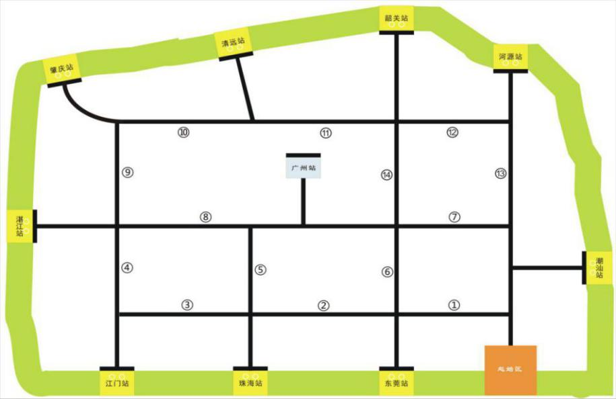
图1

图1

机器人比赛场地的外尺寸为长3500mm、宽2400mm。 场地上绘有宽度为20mm～25mm的黑色引导线。比赛场地为喷绘的灯箱布。在比赛场地上有1块长300mm×宽300mm的浅啡色区域，是机器人的起始区。在比赛场地上有1块长200mm×宽150mm的浅蓝色区域（广州站），是机器人的终点站。
在场地上有9块长200mm宽150mm的黄色区域，是机器人需要去接“会议代表”的高铁站点。在每个黄色高铁站点上有两个白色的“圆圈”，是放置“会议代表”的位置。考查时，评委将在考查现场公开抽签从9个站点中选取6个站点，并各放置2个“会议代表” 模型，以便让机器人接走。其他未选区域禁止机器人到达。当抽选出6个站点之后，然后在这6个站点里面随机再抽出2个站点（肇庆站除外，如果抽到肇庆站，则重新抽取），将一个站台（长方体，长200mm×宽150mm×高50mm）固定在抽出站点的黄色区域上方，会议代表将会放置在黄色区域上方的站台上。该站台的尺寸如下图3所示：
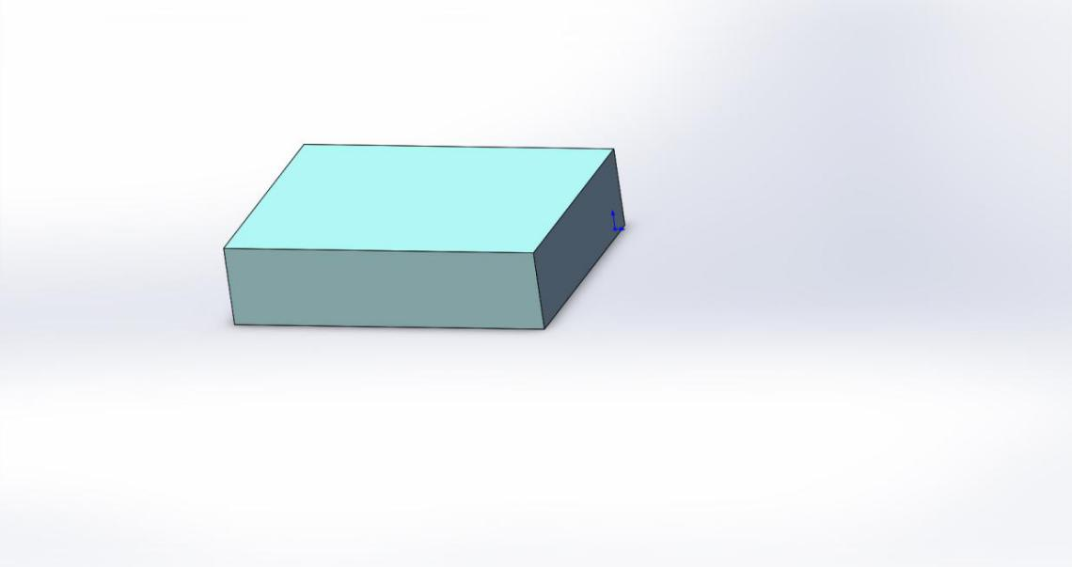
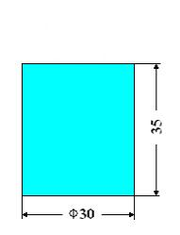
50

150

200

图3 站台模型

图2 “会议代表” 模型

用直径为30mm、高35mm的白色木质圆柱体代表乘坐高铁的“会议代表” ，如上图2所示。考查时场地上共有12个“会议代表” 模型。模型共分为6组，每组模型在其顶面上贴有所处高铁站的地方名称。
在场地上会用白色纸将其中的某段黑色引导线全部盖住，被白色纸盖住的黑色引导线表示“此路不通”，机器人不能够从此线上通过。实际考查时，评委将在比赛现场从14个标号的黑色引导线中选取2段黑色引导线作为机器人不能够通过的“断线”。如抽取的黑色引导线组合致使需完成任务高铁站点成为“孤岛”时，则放弃这个编号的黑色引导线并接着在剩下的编号中继续抽取，直至不出现“孤岛”为止；在考查场地上评委会在现场从14个标号的黑色引导线中抽签选取3段黑色引导线，并用其它不规则的曲线代替原有的黑色引导线，这个取代的曲线有可能会有交叉线（干扰线），但是通路只有一条线。
2.赛场环境说明
机器人考查场地环境为冷光源、低照度、无磁场干扰。但由于一般场地环境的不确定因素较多，例如，场地表面不平整，光照条件有细微变化等等。
3. 任务说明
机器人从起始区出发，历经放置有“会议代表” 模型的高铁站，并接上在该高铁站上的“会议代表”；机器人不可以去没有放置有 “会议代表” 模型的各地方高铁站，否则视为犯规并扣分；“会议代表” 在运送的过程中不允许掉落，如出现“会议代表”掉落将扣分；机器人完成各高铁站点接上 “会议代表”后，携带“会议代表” 并最后回到机器人终点区——广州站（场地上蓝色区域即为广州站，尺寸大小为20mm*20mm）。机器人回到终点区的标准是会议代表必须完全在广州站蓝色区域内。如果没有落在广州站蓝色区域，则认为是中途遗落，并按照中途遗落规则进行相应的扣分。机器人可以一次性将所有会议代表运送到广州站，也可以多次分批将会议代表运送至广州站。不管是哪一种，考查结束后所有会议代表必须在蓝色区域内，否则会进行相应的扣分。
机器人在完成任务的过程中，需要通过不规则的曲线得取相应的分数，不通过则不能得到相应的分数。在行进过程中不允许脱离黑线运行（即机器人在行进的过程中，左右驱动轮不能在黑线的同一侧，必须压住黑线），如机器人完全脱离黑线即视为任务失败，本轮比赛结束。
4.排名规则
机器人从出发开始计时，在90秒内完成以上所有任务，超时完成的任务无效，按分数进行排名，如果总分相同时按照机器人运行时完成任务的时间进行排名，用时较短的排前面，如果时间还相同，机器人较轻的排在前面。
5.机器人硬件说明
考查所用的机器人是必须具有寻迹功能。
每位考查只能使用按程序自动运行的机器人，不能采用任何遥控方式的机器人，机器人生产厂家和品牌不限。可以使用塑胶拼插积木机器人，也可使用自制拼装材料和其他改装材料；循迹只能使用单个的巡线传感器，不允许使用组合循迹卡及复眼等。每位同学考查时仅使用1个机器人在场地上完成任务。
机器人能自主完成任务，机器人马达仅能使用直流电机，数量为2个；机器人上的寻迹传感器（不得使用特殊加工处理的传感器）数量不超过5个，均为独立单个传感器；伺服电机（舵机）不超过2个；其它用于结构搭建的数量不限；每台机器人使用的电池电压不能超过9V，不可以使用任何升压电路模块。机器人部件之间的衔接可以使用胶水、螺丝钉等材料进行固定。
在起始区内，机器人外形最大尺寸不得超过长300mm、宽250mm、高250mm。在开始后，机器人可以超出此尺寸限制。机器人上的所有零部件必须可靠固定，不允许分离或脱落在场地上。不允许使用有可能损坏竞赛场地的危险元件。机器人必须设计成只用一次操作（如，按一个按钮或拨一个开关）就能启动。
（三）评分细则
1、结构搭建计分（15分）
结构搭建第一名得15分，第二名得14分，第三名得13分，第四名得12分，第五名的11分，从第六名开始，只要能在规定的时间内完成搭建即可得10分。考生必须全部完成搭建机器人结构后方可进行调试，一旦申请搭建完毕，考生不得再添加任何零部件。在调试过程中，如有结构件损坏，经监考老师允许后可以更换结构件，更换坏的结构件不扣分，但是此时依然不得添加新的结构件，如需要添加零件，则每添加一个零件（包括螺丝螺母）扣2分，最多扣10分。
2、任务记分（80分）
每位考生有两次考查机会，取其中的高分那一次成绩作为最后的成绩。第一次考查完成后每位同学只有15分钟的时间修改程序，在这15分钟之内每人最多只有一次调试机会。
机器人每正确地接上一个指定高铁站点的一个“会议代表”，并安全运送到广州站得5分。接上的标准是会议代表离开原站点后还在机器人的控制范围之内（即会议代表没有滚动出去的可能）。如果没有运送到广州站的会议代表，每个扣2分； 机器人每通过一段不规则曲线得5分；机器人接上高铁站点的 “会议代表”（不论多少）并回到终点区，得5分，没有接上会议代表回到终点，不计此分；接上会议代表但是没有回到终点则获得接送分，但是要按照中途遗落进行扣2分。
3.奖励分（5分）
当所有考生完成考核之后，根据任务分进行排名（按照前面的排名规则进行）。第一名获得5分，第二名获得4分，第三名获得3分，第四名获得2分，第五名1分，第六名以后则没有奖励分。
最后根据总分进行排名，择优录取。
（四）不规则曲线说明
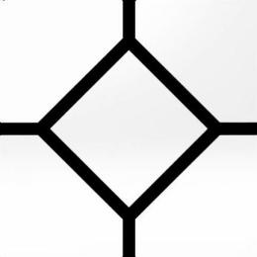
部分不规则曲线如下：现场可能还会出现1个新的不规则曲线。每个图像的大小为500*500mm，用不规则曲线覆盖原有的直线。

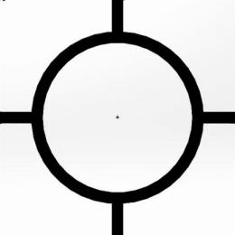
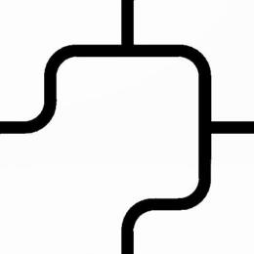
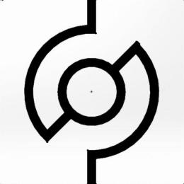

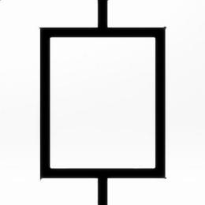


项目三：航模制作与控制
（一）考核内容
考核内容包括笔试、制作（包括调试）和飞行三部分。笔试内容为航空航天科普知识、航模制作等知识。制作部分为现场动手安装、调试，所用到的设备和工具均由考生自行提供。机身（纸飞机，长宽高均在70cm左右）可以提前准备，舵机、电机、飞控、电池、电调和螺旋桨等设备均现场安装。飞行部分为室外飞行考核。考核所用到的所有设备均由考生自行准备。
（二）评分
1、基本知识和动手组装调试（40分）
该部分考核在室内进行，一共40分。组装航模用到的所有材料不能提前加工（机壳机身除外），评分具体细节现场公布。
2、遥控飞行（60分）
遥控飞行考核在室外进行，共60分，评分的具体细节现场公布。

项目四：科技创新类

（一）考核内容
1、抢答：
围绕现场拆封辩题进行抢答。
2、特长展示（分类分项展示）：
发明创造、撰写科学论文、焊接、电路连接、电子编程和手工操作等多项中每人可选1—2项展示。
（二）评分
从中了解个人的科学兴趣、创新精神、选题能力、操作能力、知识掌握和语言表达能力等方面情况，按评分标准评分，在规定时间内完成。
将上述1、2、的2项成绩相加为该项目的总成绩。

珠海市第一中学
2020年12月17日

